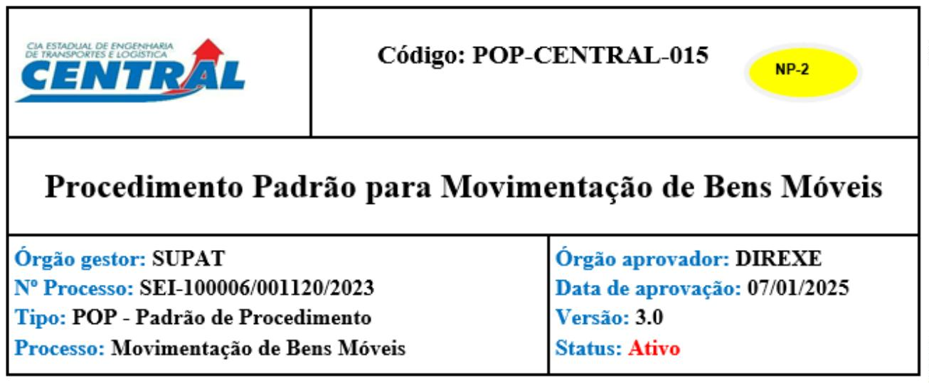09/01/25, 10:14 SEI/ERJ - 90900478 - Procedimento operacional padrão
1. OBJETIVO
Este procedimento tem por objetivo descrever as rotinas e os procedimentos que devem ser adotados para a movimentação física de bens móveis entre
as unidades administrativas (U.A) e subunidades (SUB) da Companhia Estadual de Engenharia de Transportes e Logística – CENTRAL, conforme a
regulamentação do Decreto 49.289 de 17 de setembro de 2024.
2. APLICAÇÃO E ABRANGÊNCIA
As diretrizes estabelecidas neste documento devem ser observadas por todos os colaboradores da CENTRAL.
3. DOCUMENTOS DE REFERÊNCIA E COMPLEMENTARES
Estatuto Social da CENTRAL;
Regimento Interno da CENTRAL;
Decreto nº 49.289 de 17 de setembro de 2024 - regulamenta a gestão dos bens móveis, no âmbito do Poder Executivo do Estado o Rio de
Janeiro;
Manual do Tratamento Inicial dos Bens Móveis – Contadoria Geral do Estado do Rio de Janeiro – CGE – 2016.
4. DEFINIÇÕES
SEI: O Sistema Eletrônico de Informações é uma ferramenta de gestão de documentos e processos eletrônicos, e tem como objetivo promover a eficiência administrativa.
BENS MÓVEIS: conforme o art. 2°, I, do Decreto 49.289/2024, são “bens suscetíveis de movimento próprio, ou de remoção por força alheia, sem
alteração da substância ou da destinação econômica e social, que não seja adquirido para consumo imediato ou para distribuição gratuita e que não
se enquadrem em nenhum dos seguintes parâmetros:
a) durabilidade, quando o bem, em uso normal, perde ou tem reduzidas as suas condições de funcionamento, no prazo máximo de 2 (dois) anos;
b) fragilidade, quando sua estrutura está sujeita à modificação por ser quebradiço ou deformável, caracterizando-se pela irrecuperabilidade
e/ou perda de sua identidade;
c) perecibilidade, quando sujeito a modificações químicas ou físicas ou que se deteriora ou perde sua característica normal de uso;
d) incorporabilidade, quando destinado à incorporação a outro bem, não podendo ser retirado sem prejuízo das características do principal; ou
e) transformabilidade, quando adquirido para fim de transformação;”;
GERADP: A Gerência de Administração Patrimonial é um departamento da CENTRAL, responsável pela gestão dos bens móveis e imóveis da Companhia.
GESTOR DE BENS MÓVEIS: é o “servidor designado pelo titular da unidade gestora, na condição de corresponsável, a quem cabe realizar a
gestão dos bens móveis”, conforme o art. 9º, II, do Decreto 49.289/2024.
5. UNIDADES ENVOLVIDAS
a) Área de Origem;
b) Área de Destino;
c) Gerência de Administração Patrimonial – GERADP;
d) Superintendência de Tecnologia da Informação – SUPTIN; e
e) Gestor de Bens Móveis (atualmente o Diretor de Administração e Finanças – DIRAF ocupa essa função, conforme a Portaria - NI 697 – documento SEI 81518326).
6. PROCEDIMENTO BÁSICO
FLUXO PADRÃO PARA MOVIMENTAÇÃO DE BENS MÓVEIS.
https://sei.rj.gov.br/sei/controlador.php?acao=documento_imprimir_web&acao_origem=arvore_visualizar&id_documento=99472268&infra_sistem… 1/3

09/01/25, 10:14 SEI/ERJ - 90900478 - Procedimento operacional padrão
PASSO SETOR AÇÃO A SER TOMADA
1 – Identificação da Necessidade de Movimentação do Bem Móvel
a) O processo tem início com a identificação da necessidade de movimentação do bem móvel;
b) Providenciar a abertura do processo no SEI;
c) Elaborar e assinar a Correspondência Interna (CI) para formalizar a movimentação do bem móvel, conforme o modelo padrão descrito no Anexo I;
d) Inserir no SEI e preencher a Ficha de Movimentação de Bens Móveis (Anexo II), anexando-a ao processo;
e) Criar um bloco de assinatura para a Ficha de Movimentação de Bens Móveis e disponibilizar para a área de destino;
OBSERVAÇÕES:
A CI deve ser assinada pelo Agente Patrimonial ou Encarregado (chefe da unidade), conforme a
Estrutura Patrimonial vigente (SEI-100006/000881/2024);
Caso não seja identificado o número de patrimônio no bem (Nº de BP), entrar em contato
imediatamente com algum representante da GERADP;
 | 1 Área de origem  (a que vai movimentar o bem) |  | Ao preencher a Ficha de Movimentação de Bens Móveis (ANEXO II), é importante inserir  elementos suficientes para permitir a identificação do bem no campo "Descrição", tais como:  cor, tamanho (dimensões aproximadas), tipo de material, quantidade de gavetas ou pés/patas,  polegadas (TVs e Monitores), quando aplicável, entre outros detalhes.
É indispensável a utilização da Ficha de Movimentação de Bens Móveis (ANEXO II), sob
pena de desconsideração do pedido de movimentação.
De acordo com o art. 20, do Decreto nº 49.289/2024, o estado de conservação dos bens móveis deverá observar a seguinte classificação:
I - excelente: qualidade do bem móvel adquirido há menos de 1 (um) ano e que ainda mantenha as mesmas características e condições de uso de sua aquisição;
II - bom: qualidade do bem móvel que esteja em perfeitas condições de uso, mas com data de aquisição superior a 1 (um) ano;
III - regular: qualidade do bem móvel que esteja em condições de uso, mas que apresenta avarias que não impedem sua utilização;
IV - péssimo: qualidade do bem móvel que apresenta avarias que comprometem sua utilização.
Atenção! A transferência para a área de destino será efetivada somente após todas as informações
acima serem fornecidas, sendo responsabilidade da área de origem garantir a sua fidedignidade
antes da efetivação da transferência.
a) Após a assinatura da Ficha de Movimentação de Bens Móveis pela área de destino (Passo 2), encaminhar o processo para a GERADP.
2 – Ciência e Declaração de Responsabilidade
Área de destino
 | 2 |  | (Área que vai receber o bem  movimentado) |  | a) Analisar a Ficha de Movimentação de Bens Móveis e os bens que estão sendo recebidos;  b) Assinar a Ficha de Movimentação de Bens Móveis, se estiver de acordo com todas as  informações encaminhadas pela área de origem.
3 – Verificação das Informações e Realização do Registro da Movimentação
1) Analisar o cumprimento de todas as etapas necessárias;
2) Estando o processo instruído corretamente, registrar a movimentação do bem móvel no sistema de controle patrimonial utilizado;
OBSERVAÇÃO:
3 GERADP
CASO HAJA ALGUMA PENDÊNCIA, o processo deve ser restituído para a área responsável pela regularização, antes de prosseguir.
3) Elaborar o despacho encaminhando o processo para o Gestor de Bens Móveis (DIRAF).
Observação: Caso seja BEM DE INFORMÁTICA (TI), ao encaminhar o processo ao Gestor de Bens
Móveis, deverá copiar à SUPTIN para ciência.
 | 4 |  | Gestor de Bens Móveis  (atualmente o DIRAF) |  | Analisar todo o processo de transferência e, estando de acordo, autoriza a movimentação e devolve  para a conclusão do processo na GERADP.
5 GERADP
1) Elaborar o despacho informando que o registro de movimentação foi realizado.
https://sei.rj.gov.br/sei/controlador.php?acao=documento_imprimir_web&acao_origem=arvore_visualizar&id_documento=99472268&infra_sistem… 2/3

09/01/25, 10:14 SEI/ERJ - 90900478 - Procedimento operacional padrão
2) Encaminhar o processo para a ciência de todas as áreas envolvidas; e
3) Não havendo outras providências, encerrar o processo (elaborar “Termo de Encerramento de Processo”).
7. FLUXOGRAMA
8. REVISÕES E ALTERAÇÕES
Este procedimento padrão deverá ser revisto, no mínimo, anualmente pela Superintendência de Gestão de Patrimônio - SUPAT, e suas modificações
deverão ser aprovadas pela Diretoria Executiva.
9. ANEXOS
ANEXO I – CI MODELO DE ENVIO DO BEM MÓVEL;
ANEXO II – FICHA DE MOVIMENTAÇÃO DE BENS MÓVEIS;
ANEXO III – DESPACHO MODELO DE CONCLUSÃO.
SUMÁRIO DE REVISÕES
Emissão Original.
0 01/08/2023
Procedimento proposto pela SUPAT, processo SEI-100006/001120/2023.
Aprovação DIREXE em 01/08/2023 Ata Nº 329/2023.
REVISÕES DATA DESCRIÇÃO E/OU ITENS ATINGIDOS
Versão 2.0 – alterações propostas pela SUPAT: 1- inclusão da obrigatoriedade de informar o número de patrimônio (Nº de BP) e da inclusão do
registro fotográfico do bem pela área de origem; 2 - inclusão da necessidade de um laudo descritivo das peças à SUPTIN em caso de material de 01 15/05/2024
informática (T.I.); 3 – inclusão da necessidade de inserir elementos suficientes para permitir a identificação do bem no campo "Descrição" do
Formulário; 4 – definição da área de origem como responsável por levantar todas as informações; 5 – a transferência do bem para o titular da área
de destino será efetivada somente após fornecida todas as informações pela área de origem. Aprovação DIREXE em 15/05/2024, Ata Nº 342/2024.
02 07/01/2025 Versão 3.0 – Adequação ao Decreto Estadual nº 49.289 de 17 de setembro de 2024 e recomendações da Auditoria Interna - AUD da CENTRAL.
Documento assinado eletronicamente
DIRETORIA EXECUTIVA
COMPANHIA ESTADUAL DE ENGENHARIA DE TRANSPORTES E LOGÍSTICA - CENTRAL
Distribuição: Geral
Chancela Técnica: Assessoria de Governança, Risco e Compliance - ASSGER
Rio de Janeiro, 08 janeiro de 2025
Documento assinado eletronicamente por Daiꢀ Augusto Hamanaka, Assessor Chefe da ASSGER, em 08/01/2025, às 14:49, conforme horário oﬁcial
de Brasília, com fundamento nos art. 28º e 29º do Decreto nº 48.209, de 19 de setembro de 2022.
Documento assinado eletronicamente por Fabricio Abilio Duarte de Moura, Diretor-Presidente, em 09/01/2025, às 09:46, conforme horário oﬁcial
de Brasília, com fundamento nos art. 28º e 29º do Decreto nº 48.209, de 19 de setembro de 2022.
A autenꢀcidade deste documento pode ser conferida no site hꢀp://sei.rj.gov.br/sei/controlador_externo.php? acao=documento_conferir&id_orgao_acesso_externo=6, informando o código veriﬁcador 90900478 e o código CRC 0C2193D7.
Referência: Processo nº SEI-100006/001120/2023 SEI nº 90900478
Av. Nossa Senhora de Copacabana , 493, 5º andar - Bairro Copacabana, Rio de Janeiro/RJ, CEP 22.031-000
Telefone:
https://sei.rj.gov.br/sei/controlador.php?acao=documento_imprimir_web&acao_origem=arvore_visualizar&id_documento=99472268&infra_sistem… 3/3

ANEXO I – CI MODELO DE ENVIO DO BEM MÓVEL
À (setor que está recebendo o bem) – (Sigla do setor)
Prezado(a) Senhor(a),
Encaminhamos este processo para formalizar a movimentação do bem móvel, conforme Ficha de
Movimentação de Bens Móveis sob o indexador nº (inserir número do documento SEI).
Estando de acordo com as informações constantes na Ficha de Movimentação de Bens Móveis,
solicitamos que, após a assinatura do referido documento, já disponibilizado através do
competente Bloco de Assinatura, o processo seja encaminhado à GERADP, em conformidade
com o Procedimento Padrão de Movimentação de Bens Móveis – SEI (inserir número do
documento SEI).
Atenciosamente,
POP-CENTRAL-015, SEI-100006/001123/2023 Cópia 001 - Não Controlada Página 1

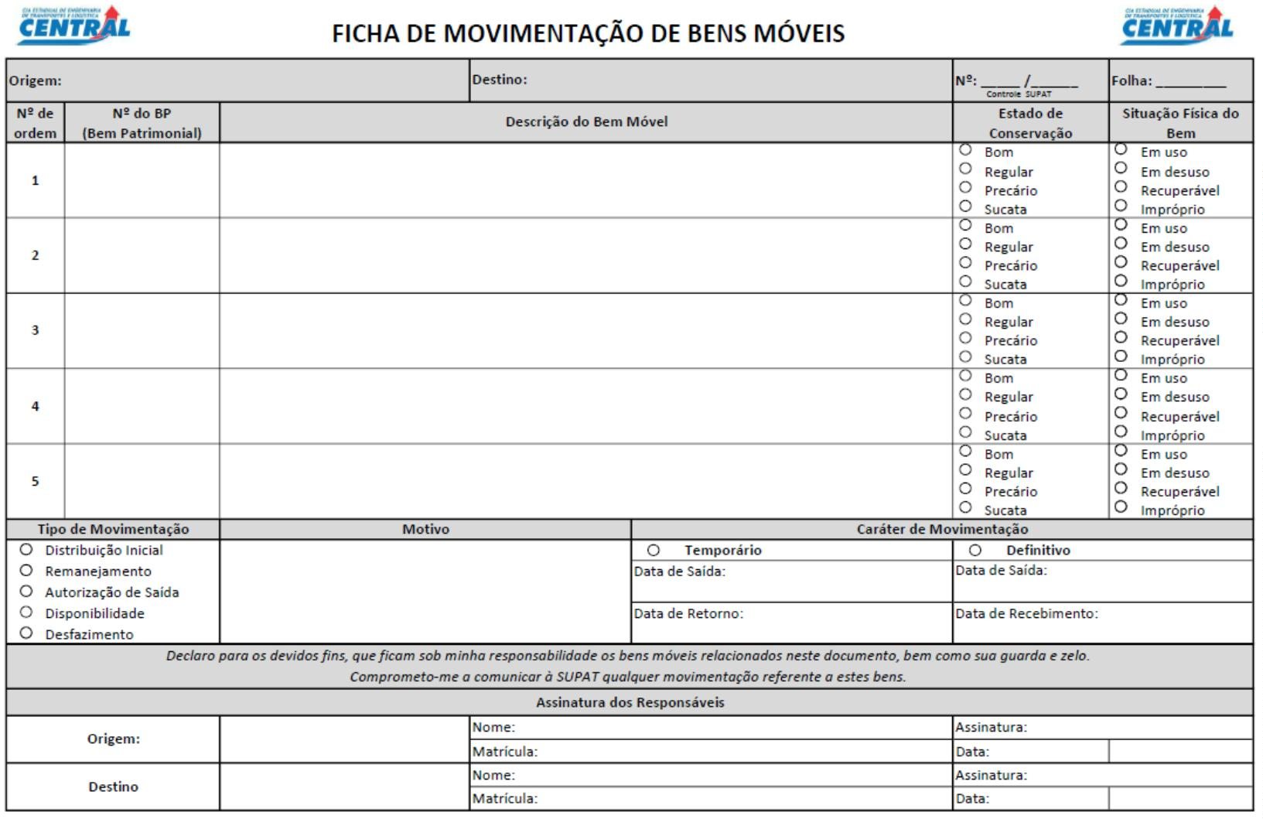ANEXO II - FICHA DE MOVIMENTAÇÃO DE BENS MÓVEIS
POP-CENTRAL-015, SEI-100006/001123/2023 Cópia 001 - Não Controlada Página 1

ANEXO III - DESPACHO MODELO DE CONCLUSÃO
Destinatários: [Inserir o nome da área de origem] – [Inserir a sigla do setor];
[Inserir o nome da área de destino] – [Inserir a sigla do setor]
Prezados Senhores,
Comunicamos o atendimento à CI CENTRAL/XXXXXX SEI XXXXXX (XXXXXX), referente à
transferência dos bens patrimoniais discriminados na Ficha de Movimentação de Bens Móveis
(XXXXXX), em total conformidade com o Procedimento Padrão de Movimentação de Bens Móveis
da Central e do Manual de Movimentação de Bens Móveis (após aprovação).
Solicitamos cordialmente que todas as áreas envolvidas deem ciência no processo.
Atenciosamente,
POP-CENTRAL-015, SEI-100006/001123/2023 Cópia 001 - Não Controlada Página 1

